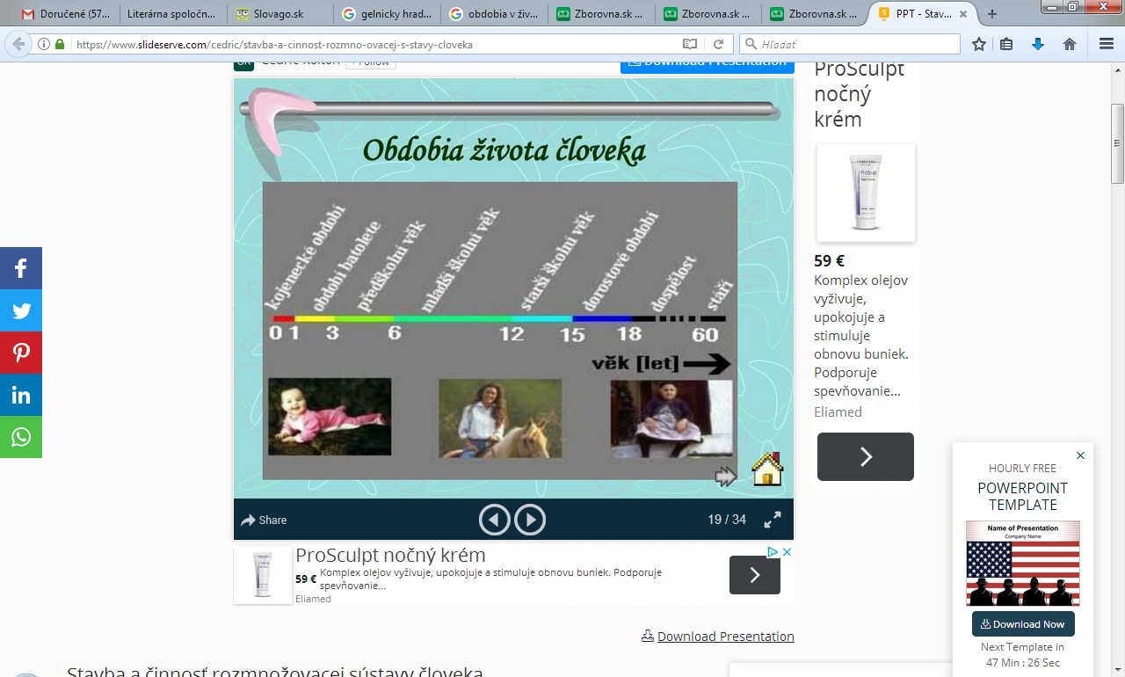Každý mesiac spôsobuje hormón estrogén nárast endometria (výstelka maternice) a jeho následné zásobenie živinami, zatiaľ čo nárast luteinizačného/luteotropného hormónu (LH) vede k uvoľneniu vajíčka z jedného z dvoch vaječníkov. Potom sa vo vaječníku v mieste, odkiaľ bolo uvoľnené vajíčko, vytvorí žlté teliesko a začne produkovať progesterón. Tento progesterón (doplnený o malé množstvo hormónu, ktoré sa vytvorí v žľazách nadobličiek) zastaví rast endometria a pripraví maternicu na možné prijatie oplodneného vajíčka.

Pokiaľ k oplodneniu nedôjde, dochádza k degenerácii žltého telieska, takže sa zníži hladina progesterónu a začne menštruačné krvácanie. Pokiaľ sa oplodnené vajíčko usadí v maternici, pokračuje žlté teliesko v tvorbe progesterónu. Po niekoľkých týždňoch (cca. v 12. týždni tehotenstva) nahradí žlté teliesko placenta a stane sa tak hlavným zdrojom progesterónu. Po zvyšok normálneho tehotenstva tvorí placenta pomerne veľké množstvo tohoto hormónu.

**Hladina progesterónu sa zisťuje:**

* ako súčasť kontroly neplodnosti, keď má žena problémy s otehotnením a lekár si chce overiť, či má normálnu ovuláciu
* aby sa zistilo, či počas liečby, ktorá mala vyvolať ovuláciu, k nej skutočne došlo, prípadne pri sledovaní priebehu prirodzenej ovulácie
* keď symptómy, ako bolesť brucha a špinenie, naznačujú mimomaternicové tehotenstvo alebo hroziaci potrat
* aby sa dala monitorovať účinnosť liečby, pokiaľ je pre dokončenie tehotenstva nutné žene aplikovať progesterónové injekcie
* na sledovanie zdravia placenty a plodu pri veľmi rizikovom tehotenstve
* keď žena, ktorá nie je tehotná, abnormálne krváca z maternice

Pokiaľ hladina progesterónu nerastie a neklesá každý mesiac, je možné, že u ženy nedochádza k ovulácii alebo menštruácii. Pokiaľ sa hladina na začiatku tehotenstva nezvyšuje normálne, môže ísť o mimomaternicové tehotenstvo alebo o tehotenstvo rizikové. Pokiaľ ani séria testov s časovým odstupom nepreukáže vzrastajúcu hladinu progesterónu, mohli sa vyskytnúť problémy so životaschopnosťou placenty a plodu.

**Luteálna insuficiencia - nedostatočnosť žltého telieska**

**Definícia: za luteálnu insuficienciu považujeme taký cyklus, v ktorom je luteálna fáza kratšia ako 10 dní, alebo v ktorej je znížená hladina progesterónu. Porucha musí byť preukázaná opakovane.**

Jedná sa v podstate o skrátenie druhej fázy menštruačného cyklu. Príčinou môže byť narušená tzv. folikulogenéza - tj. zrenie folikulov a tým pádom vznik chybného žltého telieska, ktoré produkuje nedostatok progesterónu nutného na vytvorenie a udržanie kvalitnej sliznice maternice, bez ktorej nie je možné uhniezdenie oplodneného vajíčka. Klinicky sa luteálna insuficiencia väčšinou prejaví predmenštruačným "špinením" alebo skrátením menštruačného cyklu. Pokiaľ je luteálna insuficiencia chronická, môže byť príčinou neplodnosti alebo opakovaného potrácania v ranom štádiu tehotenstva. "Fyziologicky" sa môže objaviť v prvom cykle po ukončení kombinovanej hormonálnej antikoncepcie alebo v prvom cykle po potrate. Luteálnu fázu cyklu možno predĺžiť podávaním hormónov - progesterónu.